6.16开发日志

日期：2025 年 6 月 16 日

阶段：项目启动与技术方案定稿

一、今日核心目标
完成项目需求评审与边界裁剪，敲定系统整体技术架构与全栈技术选型，制定三周开发排期与团队分工，为后续开发明确完整执行路径。

二、今日完成工作详情
需求梳理与范围界定
对齐实训项目交付要求，明确四六级个性化 AI 学习系统的产品定位与 MVP 交付标准
完成需求优先级排序与功能裁剪，保留能力定级、专项刷题、智能复习三大核心业务链路，将听力、翻译、游戏化激励等模块划入远期扩展池
梳理完整用户旅程，明确从用户注册到能力定级、刷题练习、复习推送的全流程节点
技术架构与选型确认
确定采用 Spring Cloud Alibaba 微服务架构，严格遵循「一服务一库」的领域拆分原则
敲定前后端全栈技术栈与对应工业级稳定版本，明确数据库、注册中心、消息队列等核心中间件选型
确定事件驱动解耦方案，通过消息队列实现做题业务与学习引擎的异步拆分，保障服务间故障隔离
模块拆分与排期规划
按业务领域完成微服务模块拆分，明确网关、用户服务、练习服务、学习引擎服务、AI 网关服务的核心职责与边界
制定三周开发里程碑，按周拆解核心验收节点，细化到每日开发任务
完成团队内部分工，明确前后端开发职责、联调节点与交付规范
数据库方案预设计
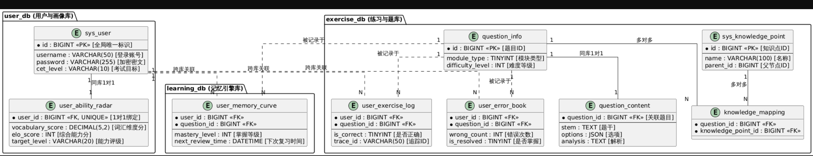
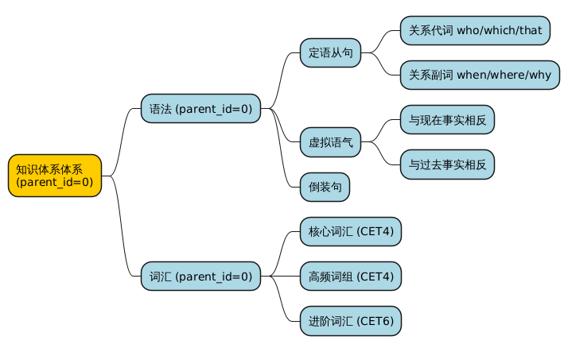

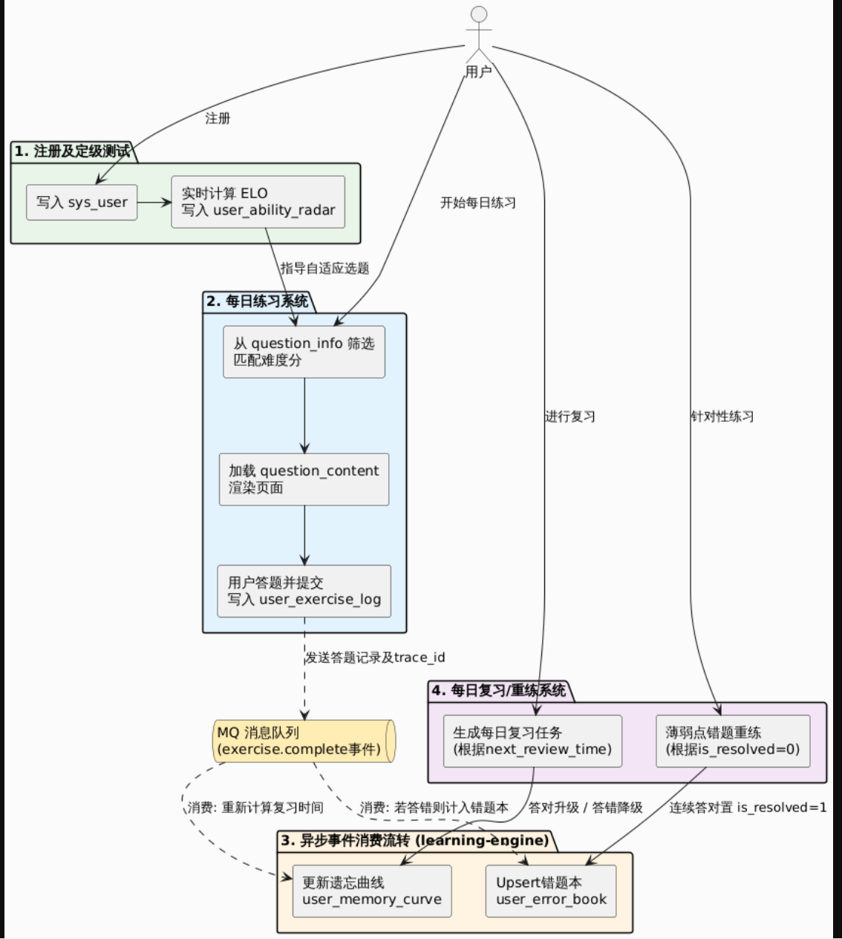
梳理核心业务数据实体，确定分库策略与表关联关系
预评估核心高频查询场景，初步规划组合索引设计方向

三、今日产出物
MVP 功能范围清单
系统整体架构设计方案
三周开发排期与分工表
数据库领域设计初稿

四、问题与处理
初期需求规划功能过多，存在工期超支风险，通过优先级排序裁剪非核心功能，聚焦主链路闭环交付
微服务拆分粒度存在分歧，最终按业务领域边界拆分，避免过度拆分增加开发复杂度，适配小团队开发节奏

五、明日工作计划
编写 Docker Compose 编排脚本，完成 MySQL、Nacos、RabbitMQ 三大核心中间件的容器化配置
输出完整数据库初始化脚本，按分库原则完成所有业务库与核心数据表创建
一键启动全部中间件容器，完成连通性与可用性验证，搭建好稳定的开发底座

